Evita hyalinaria Grossbeck,1908
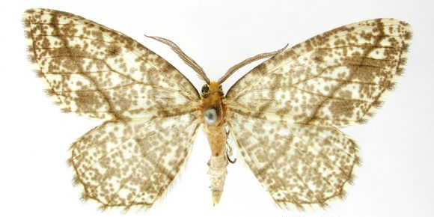
- Descripción taxonómica
Reino: Animalia
Phylum: Arthropoda
Clase: Insecta
Orden: Lepidóptera
Familia: Geometridae
Género: Evita
Foto: National Museum of Natural History, Department of Entomology
Fuente: http://content.eol.org
Especie: Evita hyalinaria Grossbeck, 1908
- Nombre común
Defoliador del oyamel, defoliator of fir.
- Sinonimias
PITKIN, (2002) Menciona que Evita es similar a Neotherina Y Lambdina. Los tres géneros están mal definido y puede ser (con Neotherina Como el nombre principal) sino revisarlos adecuadamente consistiría en un considerable estudio de la Elementos, más allá del alcance del trabajo actual. Therina coalitaria Schaus, 1911, Therina hyalinaria Grossbeck, 1908
- Origen y distribución
Se encuentra en el este de los Estado Unidos y Canadá en las planicies y Occidente (Caldera, F. 1997)
- Estatus en México
Evita hyalinaria no se ha reportado en México pero se ha encontrado a una subespecie, Evita hyalinaria blandalia la cual causo severas defoliaciones en bosques del distrito federal en 1957 y del estado de México en 1987, en lugares en donde no se tenía registros de infestaciones previas. Las consecuencias de la defoliación fueron de orden económico y social, ya que alteraron las actividades cotidianas de manejo de los bosques en las regiones afectadas. Las defoliaciones en el estado de México estuvieron cercanas a los refugios de la mariposa monarca Danaus plexippus. Afortunadamente los rodales en los que invernan las monarcas no fueron infestados, pero quedó evidenciado que E. hyalinaria blandaria es un factor de riesgo para las colonias invernantes de la monarca. (Entomologiaforestal, 2017)

- Hábitat y hospederos
Carya sp., Tilia sp., Castanea y Quercus , Abies religiosa Pinus spp., Prunus spp., y Quercus spp.
Se sabe que Evita hyalinaria se encuentra en regiones de húmeda meridional, el este de los Estado Unidos y Canadá en las planicies y Occidente y defolia principalmente A. religiosa. Otra subespecie, E. hyalinaria hyalinaria, ha sido reportada desde el árido sureste de Estados Unidos, donde se alimenta de enebro (Juniperus) y roble. Sobre la base de estas diferencias en las preferencias del huésped, las preferencias climáticas, la distribución y la designación de subespecies taxonómicas por Capps (1943), E. hyalinaria blandaria se considera una especie no indígena para los Estados Unidos y una plaga potencial si se introduce. (DeNitto et al., 2017)
- Descripción y Ciclo biológico
El ciclo de vida El desarrollo de las larvas se completa en 9 o 11 semanas. A principios de otoño estas larvas maduran y se dejan caer al suelo, enterrándose en la hojarasca, pupando poco después y emergiendo el adulto en noviembre o diciembre. La hembra puede ovipositar cerca de 100 huevecillos en una masa compacta sobre las ramas y ramillas.

(18-28 días)
(2-3 días)
2. Larva
3. Pupas
1. Huevo
4. Adulto
(10-14 días)
El macho es de color y maculación variable con dos líneas transversales ligeramente curvadas y algo difusas, algunas veces obscuras, en las alas anteriores y una línea similar en las alas posteriores que aparece como continuación de la línea transversal posterior del ala anterior, algunas formas son de un color ocre uniforme. La hembra es similar al macho.
Los huevecillos son de color verde nilo; al emerger son azul obscuro, la forma no definida semeja un barril con su base achatada o bien tienen contorno oval con su extremo superior achatado, miden 0.75 mm de altura por 0.50 mm., de diámetro. Se encuentran de finales de mayo a junio
las larvas es de tipo eruciforme, al nacer su color es bastante difuso pues su cuerpo está cubierto por franjas transversales, en parte de color café obscuro y en parte casi ámbar que alternan con franjas de color grisáceo, las patas torácicas casi transparentes, están ligeramente manchadas de color café claro, las falsas patas abdominales son de café claro, la cabeza es de color café obscuro, miden 1.5 mm., de longitud por 0.25 mm., de grueso; cuando alcanzan su máximo desarrollo miden 2.5 cm., de longitud por 2.5mm de grueso. Su color, en esta época es café claro, con franjas transversales de café obscuro, las pupas son de color café pajoso, de un centímetro de longitud por 4mm de grueso.

(30-40 días)
Las pupas son de color café pajoso, de un centímetro de longitud por 4mm de grueso.
Las hembras adultas de este defoliador opositan en grupos pequeños de huevecillos en las hojas del oyamel estas son pequeños logrando ovipositar un total de 80 a 100 huevecillos.
- Daños causados
Al nacer las larvas, empiezan a alimentarse de los brotes más tiernos del oyamel, y conforme crecen se extienden a las hojas de más edad, eligiendo de preferencia el envés de las hojas, pues generalmente solo comen parte de ellas, pero el daño es suficiente para que toda la hoja seque, y este es precisamente el daño que causan al oyamel, su defoliación. Para pupar, lo hacen en las grietas de los troncos de cualquier árbol.
- Distribución y alerta
Evita hialinaria tiene una alta probabilidad de establecerse en las regiones de abetos de México debido a que todas las etapas del ciclo de vida la pasan en el árbol (huevos, larvas y pupas sobre el follaje y la corteza). Especialmente preocupantes serían las pupas en la corteza de árboles talados. podrían sobrevivir al transporte en troncos con corteza. (DeNitto et al., 2017)
La naturaleza aparentemente monófaga de este insecto y la disponibilidad impredecible de huésped en los Estados Unidos sugieren que este insecto tendría poco impacto económico. Sin embargo, si este insecto se comporta como otros defoliadores de abetos nativos en los Estados Unidos y Canadá podría ser un impacto fuerte en la sección transversal de especies de abetos de Estados Unidos. (DeNitto et al., 2017)

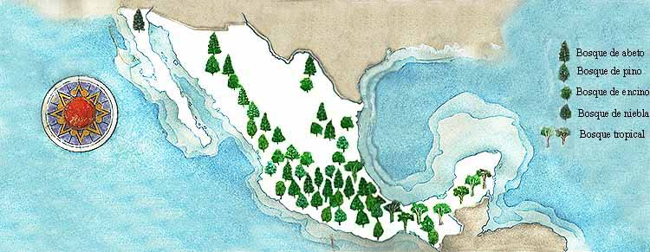
(Bibliotecadigital.ilce.edu.mx, 2017)
- Forma de dispersión
Los adultos son voladores activos en poblaciones densas por lo que los adultos contribuyen a la propagación de infestaciones, mientras que las larvas, que tienen vagilidad limitada, no lo harían. La disponibilidad limitada de huéspedes adecuados tendería a retardar la propagación. Sin embargo, si un homólogo ecológico de A. religiosa existe en los Estados Unidos, como el abeto subalpino (Abies lasiocarpa), entonces la colonización y el potencial de propagación aumentarían significativamente. (DeNitto et al., 2017).
- Controles recomendados
Existen algunos parásitos de las larvas de este defoliador pero no se dispone de estudios sobre ellos; además el número de los ejemplares observados es muy reducido. Los citados parásitos pertenecen a los géneros Meteorus sp. y Aoanteles sp., de la familia Braconidae. También existen ejemplares de una mosca de la familia Tachinidae, como parásitos de la larva, pero igualmente en número muy reducido, existen en la actualidad una gama amplia de insecticidas en polvo, líquidos y polvo humectable, que tiene gran efectividad sobre cualquier larva de lepidópteros tales como; Dipterex 80%, Lannate 90%, Sevín 80%, Gusatión metílico 25% y Galecrón60% ; Se ha utilizado también Bacillus thuringiensis (Caldera, F. 1997).

- Bibliografía
Bibliotecadigital.ilce.edu.mx.(2017) consultado junio 2017 http://bibliotecadigital.ilce.edu.mx/Colecciones/index.php?clave=bosque&pag=4
Caldera, F. (1997). Diagnóstico y evaluación del impacto de insectos asociados al género Quercus L. en la sierra madre Oriental, en Nuevo León México. Universidad Autónoma de Nuevo León.
DeNitto, G., Eglitis, A., Tkacz, B., Hanson, J., Kliejunas, J., Smith, E., O&#039;Brien, J., Wallner, W. and Burdsall, H. (2017). Pest risk assessment of the importation into the United States of unprocessed Pinus and Abies logs from Mexico. Consultado junio 2017 https://www.fs.usda.gov/treesearch-beta/pubs/5951
Discoverlife.org. (2017). Evita hyalinaria (Grossbeck, 1908) -- Discover Life. Consultado en Junio 2017 http://www.discoverlife.org/mp/20q?search=Evita+hyalinaria.
Encyclopedia of Life. (2017). Therina coalitaria - Media - Encyclopedia of Life. Consultado junio 2017 http://content.eol.org/pages/23263994/media
Entomologiaforestal.blogspot.mx. (2017). Entomologia Forestal. Consultado junio 2017 http://entomologiaforestal.blogspot.mx/
Gauna, P. (1988). Plagas forestales. Ingeniero. Universidad de Guadalajara Facultad de Agricultura.
PITKIN, L. (2002). Neotropical ennomine moths: a review of the genera (Lepidoptera: Geometridae). Zoological Journal of the Linnean Society, 135(2-3), pp.121-401.

